**Úkol pro hasiče – starší**

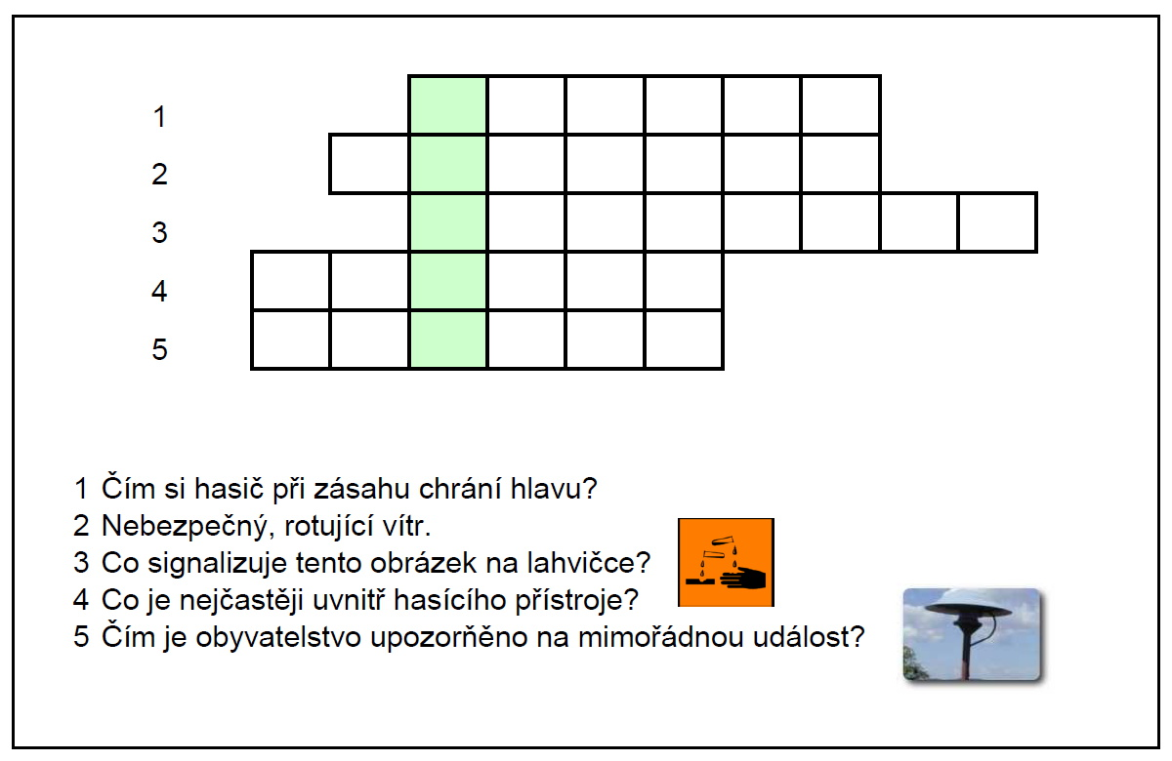

**Úkol pro hasiče – mladší**

